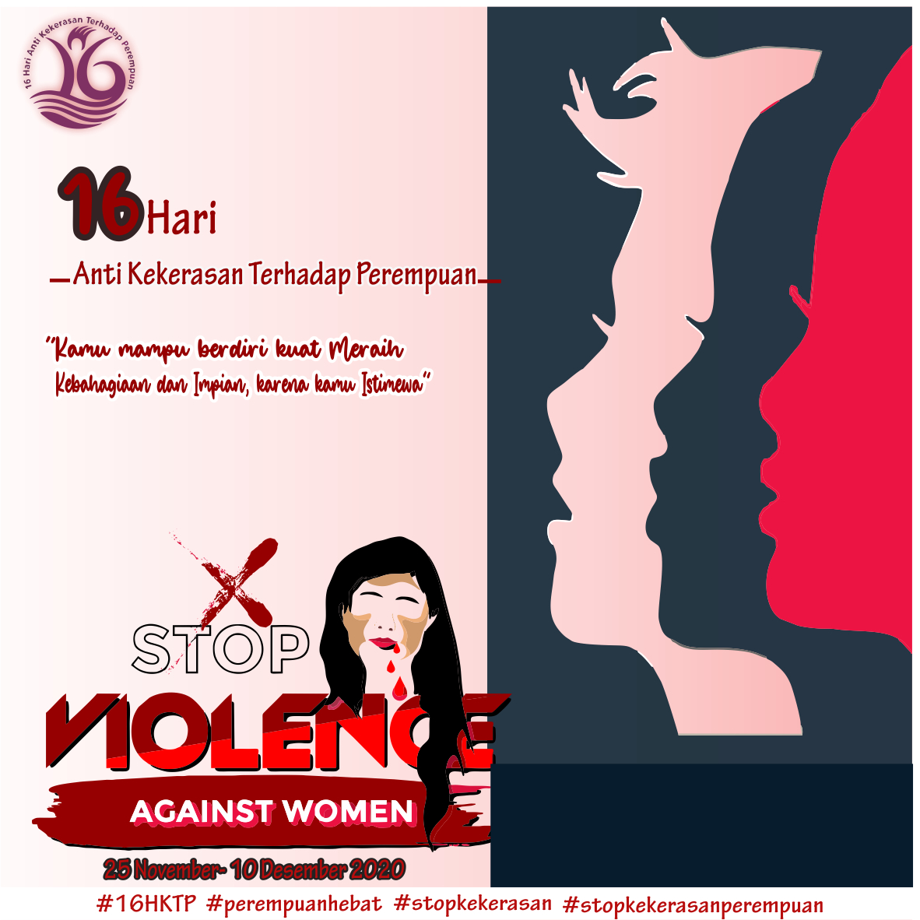
IAI AGUS SALIM METRO-Kampanye 16 hari anti kekerasan terhadap perempuan adalah hari yang bersejarah dikalangan kelompok hawa. Kampanye tersebut merupakan kampanye internasional untuk mendorong upaya-upaya menghampus kekerasan yang sering terjadi dikehidupan sosial dan rumah tangga diseluruh dunia. Komnas Perempuan Indonesia merupakan institusi, ikut serta dalam menginisiasi gerakan ini demi pencegahan kekerasan-kekerasan.
Gerakan ini pertama kali digagas oleh wowen’s Global Leadership Institute tahun 1991 yang diseponsori Oleh Center For Women’s Global Leadership. Sejarah ini diperingati pada tanggal 25 November, sebagai hari pengahapusan kekerasan terhadap Perempuan hingga tanggal 10 Desember. Adanya rentang waktu tersebut sebagai upaya penghubung secara simbolik kekerasan terhadap perempuan.
Pada tahun 2003 Komnas Perempuan ikut serta perpartisipasi dalam kegiatan pengahapusan kekerasan. Karena secara grafik kekerasan di indonesia sangatlah marak dikalangan kelompok menengah kebawah, hal tersebut dapat terjadi adanya kausalitas dalam bersosial dalam ruang lingkup kecil atau besar. Namun perlu disadari tidak hanya kelas menengah kebawah, namun kelas tertinggi juga berdampak kekerasan. Dikutip dari laman Komnas Perempuan, tahun 2019 kekerasan di Indonesia meningkat tercatat 43.471 kasus kekerasan terhadap perempuan yang terdiri dari 421.752 kasus bersumber dari Pengadilan Agama, 14.719 kasus yang ditangani lembaga mitra pengadalayanan tersebar dari sepertiga provinsi di Indonesia. Dari 1.419 pengaduan tersebut sebanyak 1.277 merupakan kasus berbasis gender dan tidak berbasis gender 142 kasus. Data kekerasan yang dilaporkan dalam kurun waktu lima tahun meningkat secara siqnifikan. Faktor inilah yang mendorong komnas Perempuan berpartisipasi dalam gerakan penghapusan kekerasan terhadap perempuan di Indonesia.
Dalam Al-qur’an dikisahkan bahwa pada awalnya Allah hnaya menciptakan nabi adam dan tinggal disurga. Kemudian allah mengajarkan nabi adam berbahasa dan nama-nama benda, setelah dapat berbicara Allah belum menciptakan temanuntuk menjadi lawan bicaranya. Dikutip dari wordpress, bundafaizfathilabib. Ibnu Abbas Ra mengatakan “ adapun adam merasa kesepian, maka Allah buat Adam kantuk Kemudian Allah menciptakan Hawa, ketika Adam AS terbangun dari tidurnya, hawa sudah berada di sampingnya. Allah menciptakan hawa dari tulang rusuknya atas sebelah kiri Nabi Adam, dengan tujuan ingin membuat Nabi Adam bahagia di surga. Sebagai makhluk ciptaanya Allah kita perlu sadar akan kisah para ulama yang menceritakan Nabi Adam dengan Hawa. Hawa yang sering disebut sekarang kaum perempuan, tercipta bukan dari bagian atas dan bawah fisik Nabi adam melainkan pertengahan fisiknya. Artinya ketika dibaca kisahnya secara seksama kita mampu menemukan titik bawah laki-laki membutuhkan perempuan dalam segi sosial, pendidikan, agama, keluarga dan lain-lainnya. perempuan perlu adanya keistimewaan dan hak asasi manusia untuk mengeksporasi dirinya serta bimbingan dari laki-laki.

